**INSTITUTO FEDERAL DO PARANÁ**

Gabriel Lucas Figueiro

**Sistema para Geração e Controle de Carteirinhas Estudantis**

Versão 0.1

Trabalho de Projeto Integrador apresentado ao Curso de Tecnologia em Análise e Desenvolvimento de Sistemas do Instituto Federal do Paraná, como requisito parcial de avaliação.

Orientador: Elvis Canteri de Andrade

PARANAGUÁ

2018

**1 Proponentes**

O Projeto será desenvolvido pelas seguintes pessoas:

**1.1 Alunos**

**Gabriel Lucas Figueiro**

Matrícula: 20170000252

E-mail: gabriellucas.fgro@gmail.com

Telefone: 41 98450-2005

**1.2 Orientador**

**Elvis Canteri de Andrade**

Instituição IFPR Câmpus Paranaguá

E-mail: [elvis.andrade@ifpr.edu.br](mailto:elvis.andrade@ifpr.edu.br)

**2 Descrição do Projeto**

**2.1 Justificativa**

Atualmente as carteirinhas são feitas de forma inadequada, através de meios alternativos, e a demora para a conclusão das carteirinhas é algo notado, devido ao grande tempo e recurso humano investido no seu processo. Dessa forma um sistema que operacionalize esse processo de forma mais prática, armazenando os dados de forma segura, e possuindo total controle das informações, pode aprimorar/evoluir o processo atual.

**2.2 Produto do projeto**

O produto planejado irá permitir o controle das carteirinhas do IFPR, podendo mostrar as carteirinhas e classificá-las através da sua validade, sabendo quais estão e não estão ativas/válidas. O sistema também permitirá o controle dos alunos e suas informações necessárias para gerar a carteirinha, classificando-os por turma, e então possibilitando a geração da carteirinha de cada aluno.

Inicialmente o software planejado será uma aplicação desktop, através da linguagem Java, e utilizando o Banco de Dados MySQL para armazenar todas as informações de forma segura.

**2.3 Cronograma básico do projeto**

|  |  |  |  |  |  |
| --- | --- | --- | --- | --- | --- |
| **Fases do Projeto** | **AGO** | **SET** | **OUT** | **NOV** | **DEZ** |
| Elaboração do Pré Projeto | **X** |  |  |  |  |
| Modelagem do Sistema | **X** | **X** | **X** |  |  |
| Pesquisa e Documentação | **X** | **X** | **X** |  |  |
| Desenvolvimento do Sistema |  |  | **X** | **X** | **X** |
| Implementação e Testes |  |  |  | **X** | **X** |
| Entrega do TCA (Banco/0.0/P.i) |  |  |  | **X** |  |
| Entrega do Produto |  |  |  |  | **X** |

**2.4 Necessidades iniciais de recursos**

O projeto será desenvolvido através uso de computadores com o Sistema Operacional Linux oferecidos pela Instituição, utilizando a IDE *IntelliJ IDEA* para codificar e compilar o software, *Astah Community* para elaboração dos diagramas de planejamento/modelagem. O software será desenvolvido na linguagem Java, utilizando o banco de dados MySQL.

**2.5 Requisitos dos Gestores d o Projeto**

* **Projeto Integrador:** Elvis Canteri de Andrade
* **Banco de Dados:** Wagner Weinert
* **Orientação a Objetos:** Hugo Alberto Perlin
* **Engenharia de Software:** Valério Brusamolin

**3 Aprovações**

__________________________________ Data: ____ / ____ / ________

Prof. Elvis Canteri de Andrade

Coordenador de Projeto

__________________________________ Data: ____ / ____ / ________

Prof. Hugo Alberto Perlin

Orientação

__________________________________ Data: ____ / ____ / ________

Prof. Wagner Rodrigo Weinert

Orientação

__________________________________ Data: ____ / ____ / ________

Prof. Valério Brusamolin

Orientação

__________________________________ Data: ____ / ____ / ________

Gabriel Lucas Figueiro

Aluno

# 1. Introdução

Atualmente as carteirinhas são feitas de forma inadequada, através de meios alternativos, e a demora para a conclusão das carteirinhas é algo notado, devido ao grande tempo e recurso humano investido no seu processo. Dessa forma um sistema que operacionalize esse processo de forma mais prática, armazenando os dados de forma segura, e possuindo total controle das informações, pode aprimorar/evoluir o processo atual.

**2. Posicionamento**

**2.1 Ambiente do Usuário**

As informações dos alunos são armazenados em planilhas do Excel, e então são repassados para o molde da carteirinha com os dados necessários (Nome completo, Nº da matrícula, Curso e Validade da Carteirinha), esse processo pode demandar um grande tempo e recurso humano, dessa forma buscamos operacionalizar esse processo através do uso do software planejado do projeto.

**2.2 Declaração do Problema**

|  |  |
| --- | --- |
| O problema de | Controle e geração de carteirinhas estudantis através de métodos alternativos e ineficiente |
| afeta | A instituição, os funcionários e os alunos da mesma |
| o impacto do qual é | A demora e gasto de recursos humanos no processo de geração e controle de carteirinhas |
| uma solução bem-sucedida deveria | Utilizar o software para controle e geração das carteirinhas estudantis, operacionalizando o processo |

Quadro 1 – Declaração do Problema

**2.3 Declaração da Solução ou Produto**

|  |  |
| --- | --- |
| Para | A instituição de ensino IFPR |
| Que | Necessita de um software para geração das carteirinhas estudantis. |
| O GCCE | É um software |
| Que | Busca operacionalizar o processo de geração das carteirinhas estudantis, e também manter o controle das carteirinhas geradas |
| A menos que | A Instituição opte por utilizar os meio alternativos para realizar o processo |
| Nosso produto | Irá economizar tempo e recursos humanos, através da dinamização do processo de geração de carteirinhas. |

Quadro 2 – Declaração da Solução ou Produto

**2.4 Resumo dos Interessados**

|  |  |  |
| --- | --- | --- |
| **Nome** | **Descrição** | **Responsabilidades** |
| Secretaria | É o setor da instituição responsável pelos serviços administrativos. | Possui conhecimentos importantes a respeito do problema que o software busca resolver.  Aprova (ou não) o funcionamento do sistema. |
| Elvis Canteri de Andrade | Professor da Instituição. | Monitora o progresso do projeto. |
| Hugo Alberto Perlin | Professor da Instituição. | Monitora a aplicação de conceitos de Orientação à Objetos. |
| Wagner Rodrigo Weinert | Professor da Instituição. | Monitora o uso dos conceitos de Banco de Dados. |
| Valério Brusamolin | Professor da Instituição. | Monitora a modelagem do projeto. |
| Gabriel Lucas Figueiro | Aluno da Instituição. | Responsável pela implementação do projeto. |

Quadro 3 – Interessados

**2.5 Perspectiva do Produto**

O produto planejado irá permitir o controle das carteirinhas do IFPR, podendo mostrar as carteirinhas e classificá-las através da sua validade, sabendo quais estão e não estão ativas/válidas. O sistema também permitirá o controle dos alunos e suas informações necessárias para gerar a carteirinha, classificando-os por turma, e então possibilitando a geração da carteirinha de cada aluno.

Inicialmente o software planejado será uma aplicação desktop, escrito em Java, e utilizando o Banco de Dados MySQL para armazenar todas as informações de forma segura.

**2.6 Premissas e Dependências**

Para utilizar o software será necessário um computador com suporte à aplicações em Java.

**2.7 Requisitos Funcionais e Recursos**

|  |  |  |  |  |  |
| --- | --- | --- | --- | --- | --- |
| **Código** | **Requisito** | **Necessidade** | **Prioridade** | **Recursos** | **Liberação Planejada** |
| RF 01 | Manter alunos | Ter o controle dos alunos matriculados no curso faz parte da organização no processo de geração de carteirinhas. | Média | IDE *IntelliJ IDEA* | 12/11/2018 |
| RF 02 | Emitir carteirinha | Principal requisito do software, ao selecionar um aluno é possível emitir a carteirinha estudantil com suas informações. | Alta | IDE Intellij IDEA | 19/11/2018 |
| RF 03 | Consultar validade | Também é necessário manter o controle das carteirinhas já emitidas, sabendo quais estão ativas (dentro da validade). | Média | IDE Intellij IDEA | 19/11/2018 |

Quadro 4 – Requisitos Funcionais e Recursos

**2.8 Alternativas**

Existem softwares para emissão de carteirinhas, porém são programas para instituições específicas que podem não atender os requisitos necessários para a resolução desse problema, logo a alternativa dos interessados seria manter o método atual para esse processo ou utilizar o *Publisher* da Microsoft, software pago que pode ser utilizado para impressão de carteirinhas.

**2.9 Outros Requisitos da Solução**

|  |  |  |  |
| --- | --- | --- | --- |
| **Código** | **Requisito** | **Tipo** | **Prioridade** |
| RNF 01 | Possuir um computador com suporte para aplicações em Java. | Plataforma | Alta |
| RNF 02 | Ter acesso as planilhas com os dados já existentes dos alunos, para exportar para o sistema. | Usabilidade | Média |

Quadro 5 - Outros Requisitos da Solução

**3. Equipamentos e Tecnologias Necessárias**

O projeto será desenvolvido através uso de computadores com o Sistema Operacional Linux oferecidos pela Instituição, utilizando a IDE *IntelliJ IDEA* para codificar e compilar o software, *Astah Community* para elaboração dos diagramas de planejamento/modelagem. O software será desenvolvido na linguagem Java, utilizando o banco de dados MySQL.

**4. Revisão de Literatura**

## A difusão dos sistemas de informação trazem inúmeras vantagens para setores de administração em geral, dentre elas podemos destacar as principais vantagens adjuntas das inovações tecnológicas: a capacidade de manipular grandes quantidades de dados simultaneamente, a precisão e velocidade, o menor desperdício e redução de custos. Assegurar que o desenvolvimento, seus favorecimentos e vantagens sejam implementados de forma adequada para a obtenção de êxito no processo de informatização. (ORLANDINI, 2005).

**5. Referências**

ORLANDINI, Leandro. **Informatizar para que?**: Administração e Tecnologia. 2005. Disponível em: <**https://www.bonde.com.br/colunistas/administracao-e-tecnologia/informatizar-para-que--56048.html**>. Acesso em: 28 ago. 2018.

# PLANO DO PROJETO

## Estrutura Organizacional da Equipe do Projeto



## Interfaces Externas

A secretaria da Instituição irá utilizar o sistema e também será responsável pela aprovação do sistema, tendo em mente o conhecimento a respeito do problema e a experiência nessa área.

## Funções e Responsabilidades da Equipe do Projeto

|  |  |
| --- | --- |
| **Pessoa** | **Função** |
| Elvis Canteri de Andrade | Coordenador de Projeto  Revisor de Projeto  Revisor de Requisitos |
| Wagner Rodrigo Weinert | Coorientação  Revisor de Projeto  Revisor de Requisitos |
| Hugo Alberto Perlin | Coorientação  Revisor de Projeto  Revisor de Requisitos |
| Valério Brusamolin | Coorientação  Revisor de Projeto  Revisor de Requisitos |
| Gabriel Lucas Figueiro | Projetista Implementador Revisor de Código Projetista de Teste Testador |

Quadro 1 – Funções e Responsabilidades

## Análise de Riscos

|  |  |  |  |  |  |  |
| --- | --- | --- | --- | --- | --- | --- |
| **Risco 1** | **Risco:** | | **Falta de experiência e capacidade técnica** | | | |
| **Probabilidade:**  Alta | | | **Id** | **Dano** | **Impacto** |
| **1** | Dificuldade de adaptação com a tecnologia utilizada. | Problemas no desenvolvimento do projeto. |
| **2** | Cronograma possivelmente inviável. | Descumprimento do cronograma combinado. |
| **Id** | **Ações Preventivas** | | | | **Responsável** |
| **1** | Estudo contínuo da tecnologia que será utilizada, possíveis cursos complementares. | | | | Equipe de desenvolvimento. |
| **2** | Acompanhamento do cronograma durante o desenvolvimento buscando prever possíveis atrasos na entrega do projeto. | | | | Gerenciamento do projeto. |
| **Id** | **Ações de Contingência** | | | | **Responsável** |
| **1** | Mudança na tecnologia utilizada, mantendo os mesmos propósitos iniciais do projeto. | | | | Equipe de desenvolvimento. |
| **2** | Alteração na data de entrega do projeto, com longa antecedência. | | | | Gerenciamento do projeto. |

Quadro 2 - Risco "Falta de experiência e capacidade técnica".

|  |  |  |  |  |  |  |
| --- | --- | --- | --- | --- | --- | --- |
| **Risco 2** | **Risco:** | | **Descontrole do escopo do projeto** | | | |
| **Probabilidade:**  Média | | | **Id** | **Dano** | **Impacto** |
| **1** | Equivocações no objetivo principal do projeto. | Problemas no desenvolvimento do projeto. |
| **2** | Incompreensão do dimensionamento do projeto. | Problemas no desenvolvimento do projeto. |
| **Id** | **Ações Preventivas** | | | | **Responsável** |
| **1** | Buscar equiparar o desenvolvimento do projeto com o escopo planejado. | | | | Gerenciamento do projeto e equipe de desenvolvimento. |
| **2** | Estabelecer um escopo planejado de forma objetiva e compreensível. | | | | Gerenciamento do projeto. |
| **Id** | **Ações de Contingência** | | | | **Responsável** |
| **1-2** | Solicitar um reajuste no escopo do projeto, buscando contemplar de forma mais clara o objetivo principal do projeto. | | | | Gerenciamento do projeto. |

Quadro 3 - Risco de "Descontrole do escopo do projeto".

## Análise de Pontos de Caso de Uso

### Total de Pesos não Ajustados de Atores

|  |  |  |  |
| --- | --- | --- | --- |
| Tipo de Ator | Peso | Quantidade | Resultado |
| Simples | 1 | 0 | 0 |
| Médio | 2 | 0 | 0 |
| Complexo | 3 | 1 | 3 |
|  |  | Total (TPNAA) | 3 |

Tabela 1 – Pesos não Ajustados de Atores

### Total de Pesos Não Ajustados dos Casos de Uso

|  |  |  |  |
| --- | --- | --- | --- |
| Tipo de Caso de Uso | Peso | Quantidade | Resultado |
| UC Simples | 5 | 0 | 0 |
| UC Médio | 10 | 3 | 30 |
| UC Complexo | 15 | 0 | 0 |
|  |  | Total (TPNAUC) | 30 |

Tabela 2 – Pesos não Ajustados dos Casos de Uso

### Fator de Ajuste Técnico

|  |  |  |  |  |
| --- | --- | --- | --- | --- |
| Fator | Requisito | Peso | Influência | Resultado |
| T1 | Sistema distribuído | 2 | 1 | 2 |
| T2 | Tempo de resposta | 2 | 3 | 6 |
| T3 | Eficiência | 1 | 5 | 5 |
| T4 | Processamento complexo | 1 | 2 | 2 |
| T5 | Código reusável | 1 | 3 | 3 |
| T6 | Facilidade de instalação | 0,5 | 2 | 1 |
| T7 | Facilidade de uso | 0,5 | 5 | 2,5 |
| T8 | Portabilidade | 2 | 3 | 6 |
| T9 | Facilidade de Mudança | 1 | 2 | 2 |
| T10 | Concorrência | 1 | 1 | 1 |
| T11 | Recursos de segurança | 1 | 3 | 3 |
| T12 | Acessível a terceiros | 1 | 2 | 2 |
| T13 | Requer treinamento especial | 1 | 1 | 1 |
|  |  |  | Fator T | 36,5 |

Tabela 3 – Fator de Ajuste Técnico

* Fator de Complexidade Técnica (FCT) = 0,965

### Fator de Ajuste Ambiental

|  |  |  |  |  |
| --- | --- | --- | --- | --- |
| Fator | Descrição | Peso | Influência | Resultado |
| A1 | Familiaridade com Processo Unificado ou outro processo formal | 1,5 | 2 | 3 |
| A2 | Experiência com a aplicação em desenvolvimento | 0,5 | 4 | 2 |
| A3 | Experiência com Orientação a Objetos | 1 | 5 | 5 |
| A4 | Presença de analista experiente | 0,5 | 3 | 1,5 |
| A5 | Motivação | 1 | 3 | 3 |
| A6 | Requisitos Estáveis | 2 | 4 | 8 |
| A7 | Desenvolvedores trabalhando em tempo parcial | -1 | 3 | -3 |
| A8 | Dificuldade com a linguagem de programação | -2 | 2 | -4 |
|  |  |  | Fator A | 15,5 |

Tabela 4 – Fator de Ajuste Ambiental

* Fator de Complexidade Ambiental (FCA) = 0,935

### Estimativas

* Pontos de Casos de Uso (PCU) = 29,775075
* Tempo de Trabalho Estimado (TTE) = 595 h
* Custo da Mão de Obra Estimado = R$ 5955,15

### Casos de Uso que não serão implementados

Não se aplica.

## Cronogramas

|  |  |
| --- | --- |
| **Requisitos** | **Data de liberação** |
| Manter alunos | 12/11/2018 |
| Emitir carteirinha | 19/11/2018 |
| Consultar validade | 19/11/2018 |

Quadro 4 – Cronograma liberação de casos de uso

### Entregáveis

Quadro 6 – Lista de Entregáveis

### Cronograma inicial

|  |  |  |  |  |  |  |
| --- | --- | --- | --- | --- | --- | --- |
| **Fase** | **Iteração** | **Objetivo Primário (riscos/casos de uso abordados)** | **Dependências** | **Data**  **Início** | **Data**  **Conclusão** | **Responsável** |
| Iniciação | I1 | Aprovação do projeto | Pré-Projeto | 13/08/18 | 17/08/18 | Elvis Canteri de Andrade - Orientador |
|  | I2 | Levantamento de Requisitos | Pré-Projeto | 13/08/18 | 17/08/18 | Gabriel Lucas Figueiro |
|  | I3 | Desenvolvimento do projeto | Doc. de Visão | 17/08/18 | 31/08/18 | Gabriel Lucas Figueiro |
|  | I4 | Gerenciamento de Requisitos | Doc. de Visão | 17/08/18 | 31/08/18 | Gabriel Lucas Figueiro |
|  | I5 | Gerenciamento de Riscos | PDP | 31/08/18 | 28/09/18 | Gabriel Lucas Figueiro |
|  | I6 | Plano de Desenvolvimento de Projeto | PDP | 31/08/18 | 28/09/18 | Gabriel Lucas Figueiro |

Quadro 7 – Cronograma Inicial do Projeto

### Cronograma realizado

|  |  |  |
| --- | --- | --- |
| **Produto de trabalho** | **Quem recebe** | **Quando** |
| Pré-projeto | Orientador | Início dos trabalhos |
| Visão | Orientador | Iniciação |
| Plano de Desenvolvimento | Orientador | Final Iniciação |

Quadro 8 – Cronograma realizado

## Recursos do Projeto

O projeto será desenvolvido através uso de computadores com o Sistema Operacional Linux oferecidos pela Instituição, utilizando a IDE *IntelliJ IDEA* para codificar e compilar o software, *Astah Community* para elaboração dos diagramas de planejamento/modelagem. O software será desenvolvido na linguagem Java, utilizando o banco de dados MySQL.

## Orçamento

O desenvolvimento desse projeto não depende de nenhum orçamento inicialmente, afinal, será desenvolvido na própria Instituição, utilizando dos meios fornecidos pela mesma.

## Repositório

Os modelos, códigos fonte e documentos do projeto estarão disponíveis no GitLab.

## Análise de viabilidade

Um fator importante que ameaça a viabilidade do projeto é a falta de experiência da equipe em geral, visto que seria o primeiro trabalho em nível comercial. Em relação à viabilidade de recursos não há restrições.

# MODELO DE CASOS DE USO

## Diagrama de Casos de Uso

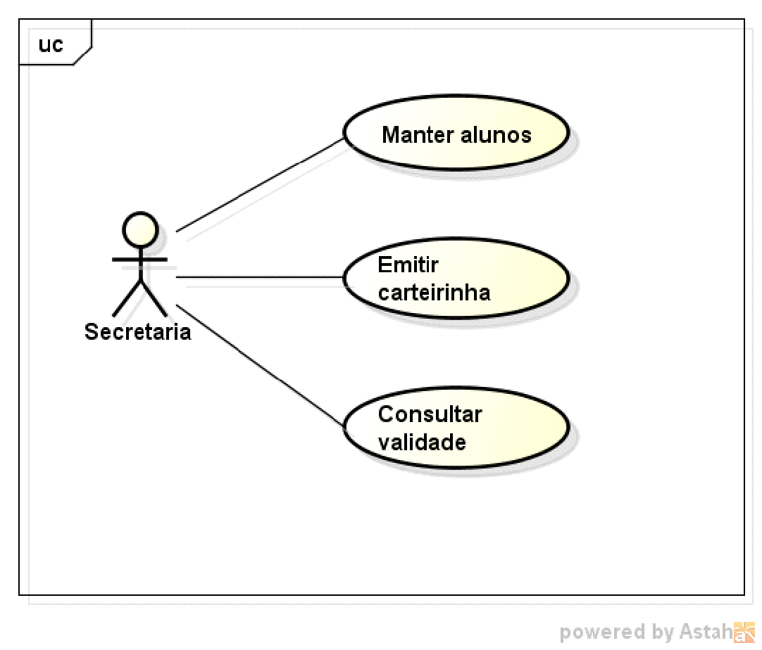

## Lista de Atores

* Secretaria;

## Lista de Casos de Uso

* Manter alunos;
* Emitir carteirinha;
* Consultar validade;

## Detalhamento dos Casos de Uso

|  |  |  |
| --- | --- | --- |
| **Nome do Caso de Uso** | **Manter alunos** | |
| **Descrição** | Criação e edição de alunos | |
| **Pré Condições** | Não se aplica | |
| **Pós Condições** | Não se aplica | |
| **Atores** | Secretaria | |
| **Requisitos vinculados** | RF 01, RNF 01, RNF 02 | |
| **Fluxo Principal** | | |
| **Ações do Ator** | | **Ações do Sistema** |
| 1. O ator Secretaria inicia o fluxo principal. | | 1. O sistema mostra as opções para o usuário “Atualizar” ou “Criar”. |
| **Fluxo Alternativo Atualizar** | | |
| **Ações do Ator** | | **Ações do Sistema** |
| 1. O ator Secretaria inicia a fluxo alternativo Atualizar aluno.   3. O ator altera os dados do aluno e confirma. | | 1. O sistema mostra os dados do aluno selecionado para atualização.   4. O processo recebe a entrada, avalia e envia ao controle.  5. O controle trata a informação.  6. Após tratar a informação os dados são apresentados ao ator. |

|  |  |  |
| --- | --- | --- |
| **Fluxo Alternativo Criar** | | |
| **Ações do Ator** | | **Ações do Sistema** |
| 1. O ator Secretaria inicia a fluxo alternativo Criar aluno.  3. O ator preenche os dados do aluno e confirma. | | 2. O sistema mostra campos de dados do aluno selecionado para serem preenchidos.  4. O processo recebe a entrada, avalia e envia ao controle.  5. O controle trata a informação.  6. Após tratar a informação os dados são apresentados ao ator. |

Quadro 9 – Caso de Uso “Manter alunos”

|  |  |  |
| --- | --- | --- |
| **Nome do Caso de Uso** | **Emitir carteirinha** | |
| **Descrição** | Efetua a emissão da carteirinha estudantil. | |
| **Pré Condições** | Algum aluno deve ter sido selecionado. | |
| **Pós Condições** | Emissão do arquivo para impressão da carteirinha. | |
| **Atores** | Secretaria | |
| **Requisitos vinculados** | RF 02, RNF 01, RNF 02 | |
| **Fluxo Principal** | | |
| **Ações do Ator** | | **Ações do Sistema** |
| 2. O ator Secretaria seleciona um aluno e solicita a emissão da carteirinha. | | 1. O sistema mostra os alunos. 2. O sistema exporta os dados do aluno para o molde da carteirinha e gera o arquivo para impressão. |

Quadro 9 – Caso de Uso “Emitir carteirinha”

|  |  |  |
| --- | --- | --- |
| **Nome do Caso de Uso** | **Consultar validade** | |
| **Descrição** | Filtra os alunos pela validade das carteirinha emitidas. | |
| **Pré Condições** | Alguma carteirinha deve ter sido emitida. | |
| **Pós Condições** | Não se aplica. | |
| **Atores** | Secretaria | |
| **Requisitos vinculados** | RF 03, RNF 01, RNF 02 | |
| **Fluxo Principal** | | |
| **Ações do Ator** | | **Ações do Sistema** |
| 1. O ator Secretaria seleciona a opção de filtrar por validade;. | | 2. O sistema busca as carteirinhas emitidas e mostra na tela. |

# INTERFACES GRÁFICAS

## Interface Caso de Uso Manter Alunos

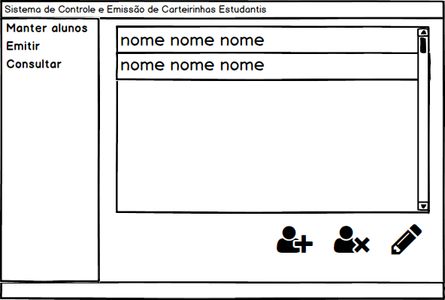

# REALIZAÇÕES DOS CASOS DE USO

## Realização do Caso de Uso [Nome do caso de Uso]

### Diagrama de Classes de Análise do UC

[Figura com as classes de análise do caso de uso, ou seja, classes de entidade, fronteira e controle específicas do caso de uso]

### Diagrama de Sequência para o Fluxo xxxx

[Figura com o diagrama de sequência do fluxo xxxx]

### Diagrama de Sequência para o Fluxo yyyy

[Figura com o diagrama de sequência do fluxo yyyy]

# DIAGRAMA DE CLASSES

[Colocar aqui o diagrama geral de Classes, com todas as classes de Entidade do Sistema e suas associações (Não há a necessidade de colocar classes de fronteira (VIEW) nem de controle)]

# PERSISTÊNCIA

## Banco de Dados

[Descrever a tecnologia empregada para a persistência dos dados, especificando o SGBD selecionado, explicando por que foi escolhido, versão e detalhes de configuração]

## Modelo Conceitual de Entidades e Relacionamentos

[Figura com o MER do sistema]

## Modelo Lógico do Banco de Dados

[Figura com o Modelo Lógico do Banco]

## Descrição das Tabelas

[Descrever as tabelas do sistema com suas colunas, detalhando tipo e tamanho, conforme quadro a seguir, elaborando um para cada tabela do sistema.]

|  |  |  |  |  |  |  |
| --- | --- | --- | --- | --- | --- | --- |
| Tabela <nome da tabela> | | | | | | |
| Coluna | Descrição | Tipo | Nulo | PK | FK | Tabela de referência |
|  |  |  |  |  |  |  |

Quadro x – Tabela xxxxxxxxx

[**Coluna**: nome da coluna ou campo

**Descrição**: significado da coluna

**Tipo**: tipo da coluna e tamanho (entre parênteses)

**Nulo**: S se admtir valores nuls, N caso contrário

**PK**: S se a coluna for ou fizer parte da chave primária

**FK**: S se a coluna for chave estrangeira

**Tabela de referência**: tabela origem da chave estrangeira]

# PLANO DE TESTES

[Este tópico deve relacionar os testes que devem ser aplicados antes de qualquer liberação]

## Casos de uso a serem testados

[Liste aqui os casos de uso e explique por que devem ser testados antes da liberação de uma nova versão do produto. Selecione para essa lista, os casos de uso cujo mal funcionamento podem levar a prejuízos ou comprometer a credibilidade no sistema]

|  |  |
| --- | --- |
| Caso de uso | Justificativa |
| [Escreva aqui o nome do caso de uso. Exemplo: “Cadastrar Usuário”] | [Explicar por que o caso de uso deve ser testado. Por exemplo: “Verificar as funcionalidades da interface de cadastro do usuário”] |

Quadro x – Casos de uso a serem testados para a liberação de novas versões

## Casos de Teste

[Elaborar um quadro para cada caso de uso a ser testado, descrevendo as ações a serem realizadas e os resultados que devem ser obtidos para verificar as situações a serem testadas.]

### Caso de Teste UC [nome do caso de uso]

|  |  |  |
| --- | --- | --- |
| Item | Descrição do teste | Resultado esperado |
|  | [Descrever a ação a ser realizada, por exemplo: “Não preencher todos os campos obrigatórios e acionar o botão OK”. Para definir tais ações, analise o detalhamento do caso de uso] | [Descrever o resultado esperado, por exemplo: “Exibir mensagem solicitando preenchimento dos campos obrigatórios, permanecendo na interface de cadastro”. Os resultados esperados devem ser coerentes com o detalhamento do caso de uso] |

Quadro x – Caso de Teste UC [nome do caso de uso]

# ANÁLISE E DISCUSSÃO DOS RESULTADOS

## Resultados

[Elabore um contraponto à introdução, esclarecendo se os objetivos propostos foram alcançados ou não; explique por que não foram atingidos Analise também se o resultado está de acordo com a Declaração da Solução ou Produto. Descreva como se procedeu a verificação do atingimento dos objetivos. Neste item, seguindo a sequência cronológica disposta na metodologia, ocorre a apresentação dos resultados alcançados por meio da análise crítica dos dados, correlacionados e discutidos com outras informações obtidas na revisão de literatura.]

## Comparativo entre previsto e realizado

[Declare as diferenças entre o tempo estimado e o realmente utilizado na realização do projeto (tempo executado). Que atividades não planejadas consumiram tempo? Que atividades tomaram mais tempo do que o previsto? Houve mudança de escopo? Quais foram as soluções adotadas para ajustar as diferenças? Relate o comportamento dos riscos e as ações de prevenção e contingência executadas.]

## Lições aprendidas

[Relate a experiência adquirida, problemas e lições aprendidas com o projeto. Apresente as dificuldades e problemas encontrados, Sugerindo alternativas que podem gerar resultados melhores.]

# CONSIDERAÇÕES FINAIS

[As considerações finais simplesmente sintetizam (resumem) o sistema implementado, as tecnologias utilizadas, par quem foi feito e os resultados obtidos, evidenciando se foi alcançado o objetivo geral e se a hipótese comprovada. Pode-se também apresentar recomendações para futuros trabalhos, visando preencher lacunas não contempladas ou itens que necessitam ser aprofundados. Isto pois Sintetizam os resultados obtidos, evidenciando se foi alcançado o objetivo geral e se a hipótese foi comprovada. Pode-se ainda apresentar recomendações para futuros trabalhos.]